Какая финансовая поддержка может быть оказана молодым предпринимателям?

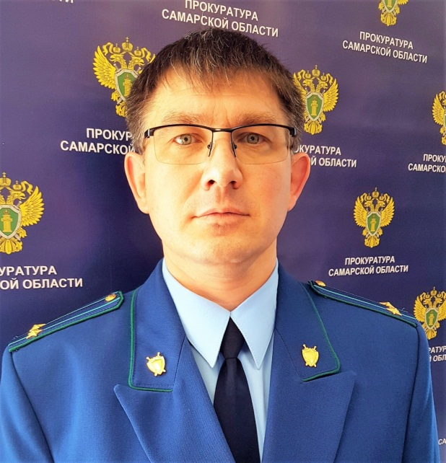
На Ваш вопрос отвечает прокурор Исаклинского района Самарской области Павел Грибов.

В соответствии с постановлением Правительства Российской Федерации от 19.03.2022 № 413 «О внесении изменений в приложение № 35 к государственной программе Российской Федерации «Экономическое развитие и инновационная экономика» молодые предприниматели в возрасте до 25 лет включительно смогут получить финансовую поддержку в виде грантов.
Грантовая поддержка на создание и развитие собственного дела лицами в возрасте до 25 лет включительно будет осуществляться в рамках федерального проекта «Создание условий для легкого старта и комфортного ведения бизнеса», входящего в национальный проект «Малое и среднее предпринимательство и поддержка индивидуальной предпринимательской инициативы».
Молодые предприниматели смогут получить на создание или развитие собственного дела от 100 до 500 тыс. рублей и до 1 миллиона рублей - если ведут деятельность в Арктической зоне.
Постановление вступило в законную силу.
31.05.2022

